Гуляйпільська середня загальноосвітня школа
Криничанського району
Дніпропетровської області

Волос Тетяна Сергіївна

2018 рік

Анотація

Як підвищити інтерес учнів до вивчення шкільного курсу географії? Одним із шляхів розв’язання цієї проблеми вважаю позакласну роботу як невід’ємну складову навчально-виховного процесу. Якщо знання, отримані на уроці, зацікавили учнів, то це спонукає їх вивчати предмет і після уроків. До того ж добре організована, цікава, різноманітна позакласна робота з предмету – це один із найефективніших засобів пробудження й підтримки в учнів інтересу до географії. Велику допомогу в досягненні цієї мети надає мені тиждень географії. Під час його проведення діти збагачують знання, розширюють свій кругозір, проявляють ініціативу й самостійність, розвивають індивідуальні здібності, вчаться відстоювати свою точку зору.

Понеділок

1.Відкриття тижня. Лінійка «Географія вчора, сьогодні і завтра». Ознайомлення з планом проведення тижня.

2. Вікторина «Знайома і незнайома Європа».

3. Конкурс знавців географії «Перший успіх» (6 кл.)

Вівторок

1.«Мандрівка в країну «Кросвордію» (розгадування кросвордів ).

2. Конкурс знавців географії материків і океанів «По материках і океанах» (7 кл.)

3. Географічний КВК (7 кл.)

Середа

1.Географічна вікторина «Шлях до успіху».

2. Конкурс знавців Україна у світі «Я знаю Україну» (8 кл.)

3. Конкурс «Я знаю Україну» (9 кл.)

Четвер

1. Конкурс екологічних міні-плакатів «Планета в небезпеці. Захистимо її».

2. Інтелектуально-розважальна гра «Географічний бокс» (6-9 кл.)

П’ятниця

1.Інформація для всіх „Географічні рекорди світу”.

2. Інтелектуально-розважальна гра «Географічний футбол» (6 - 9 кл.).

3. Підсумки тижня. Вітання і нагородження переможців.

Лінійка

Наук на світі є багато
Їх навіть важко полічить,
Та географію слід добре знати,
щоб всесвітом оволодіть.

Наука ця відома вам усім,
Та я ще раз про неї розповім.
Хто хоче знать планети біографію,
Вивчає хай предмет цей — географію.

Із нею добре треба подружитись,
Куди не кинься — треба її знать,
Щоб гарно жити й на відмінно вчитись,
Навіть для того, щоб відпочивать.

Книгу, атлас, карту я дістану,
Які цікаві сторінки!
Ви з ними станете товаришами.
Вони найкращі вам помічники.

Географія цікава, мандруватимете ви
На моря і океани, пречудові острови.
Разом із мандрівниками відкриватимете світ.
Тож скажіть ви незвичайній цій науці всі «Привіт!».
Вікторина

- Хто є главою держави у Великій Британії? королева
- Німецька фірма, яка випускає „народний автомобіль? Фольцваген
- Національна валюта країн членів Європейського Союзу? Євро
- В якій країні випускають автомобілі „Феррарі” та „Альфа-Ромео”? Італія
- Португалець, який вперше відкрив морський шлях до Індії? Васко да Гама
- Найвищі гори Європи? Ельбрус, Етна
- У якій країні виробляють мобільні телефони „Нокіа”? Фінляндія
- Хто є автором драми „Ромео і Джульєтта”? Шекспір
- Відомий італійський мореплавець, що відкрив Америку? Колумб
- Хто з європейців здійснив першу навколосвітню подорож? Фернан Магелан
Мандрівка в країну

По горизонталі:
1. Як називають сухі русла річок в Африці?
2. Який водоспад відкрив Д. Лівінгстон?
3. Ділянки пустель з природною та культурною рослинністю.
4. Найдавніше озеро в Африці?
5. Озеро, що в перекладі з мов місцевих племен означає «велика вода».
6. Найповноводніша річка в Африці.
7. Найглибше в Африці озеро.
По вертикалі:
1. Найдовша річка на материку.
2. Країна багата на підземні води.
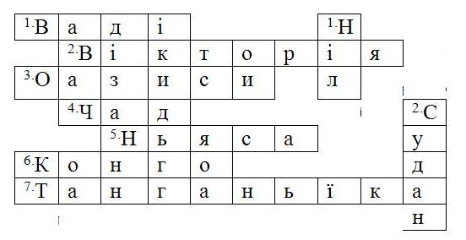

Кросворд «Клімат України»

1. Величезний атмосферний вихор діаметром близько 3000 км з низьким тиском у центрі.
2. Гора, вершина якої вважається найхолоднішим місцем в Україні.
3. Кліматичний пояс, в якому знаходиться майже вся Україна.
4. Зниження температури повітря біля ґрунту до 0° та нижче протягом вегетаційного періоду
5. Гори, на західних схилах яких випадає найбільше опадів в Україні (до 2000 мм на рік).
6. Атмосферний вихор з високим тиском у центрі і рухом повітря від центру до країв.
7. Кліматичний сезон в Україні між датами переходу середньодобової температури повітря через +15 °С.
8. Баричний мінімум, який забезпечує Україну північноатлантичними циклонами.
9.Баричний максимум, який формує інколи в Україні влітку ясну, суху і жарку погоду.
10. Обласний центр на сході України, де зафіксовано температуру повітря —42 °С.
11. Баричний максимум, який формує в Україні взимку морозну, ясну і суху погоду.
12. Найтепліше місто України (середньорічна температура повітря близько +14°С).

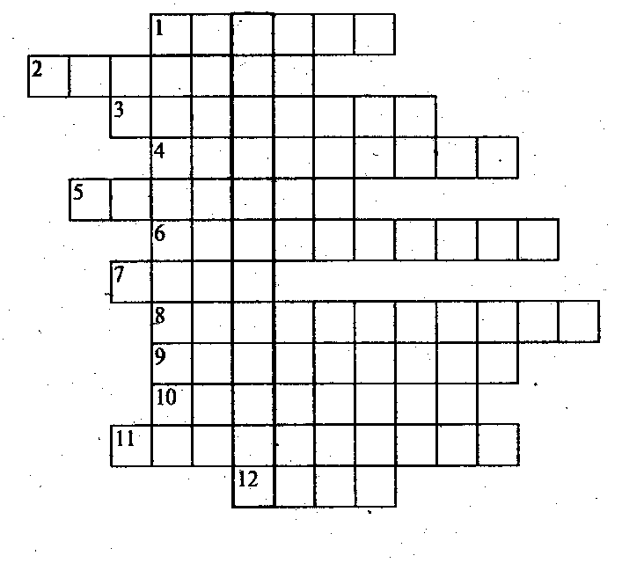

Кросворд «Води суходолу»

По горизонталі:
1.Найглибше озеро світу.
2. Найповноводніша річка світу.
3. Територія, з якої річка збирає воду.
4. Природне заглиблення на суходолі, заповнене водою.
5. Період найнижчого рівня води в річці.
6. Найвищий рівень води у річці, що наступає щороку у певні строки.
7. Надмірно зволожена ділянка суходолу з шаром торфу, вкрита вологолюбивими рослинами.
8. Падіння води річки з виступу, утвореного в її річищі, складеного твердими породами.
9. Рівнина в гирлі ріки, створена наносами і порізана безліччю рукавів та проток.
10. Місце, де річка бере початок.
11. Місце, де річка впадає в іншу річку, озеро, море або океан.
- Міжнародна річка Європи.

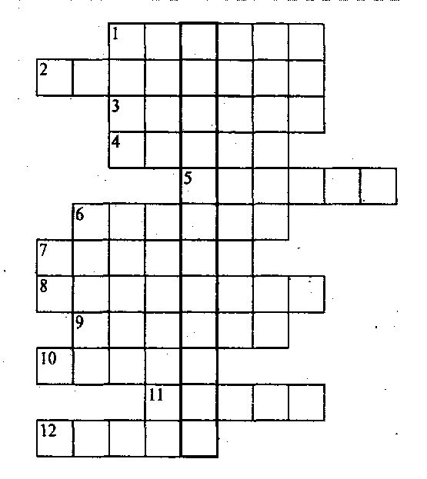

Конкурс екологічних міні-плакатів

Умови конкурсу:
- формат А4, А3;
- відповідність тематиці;
- дотримання технік виконання.
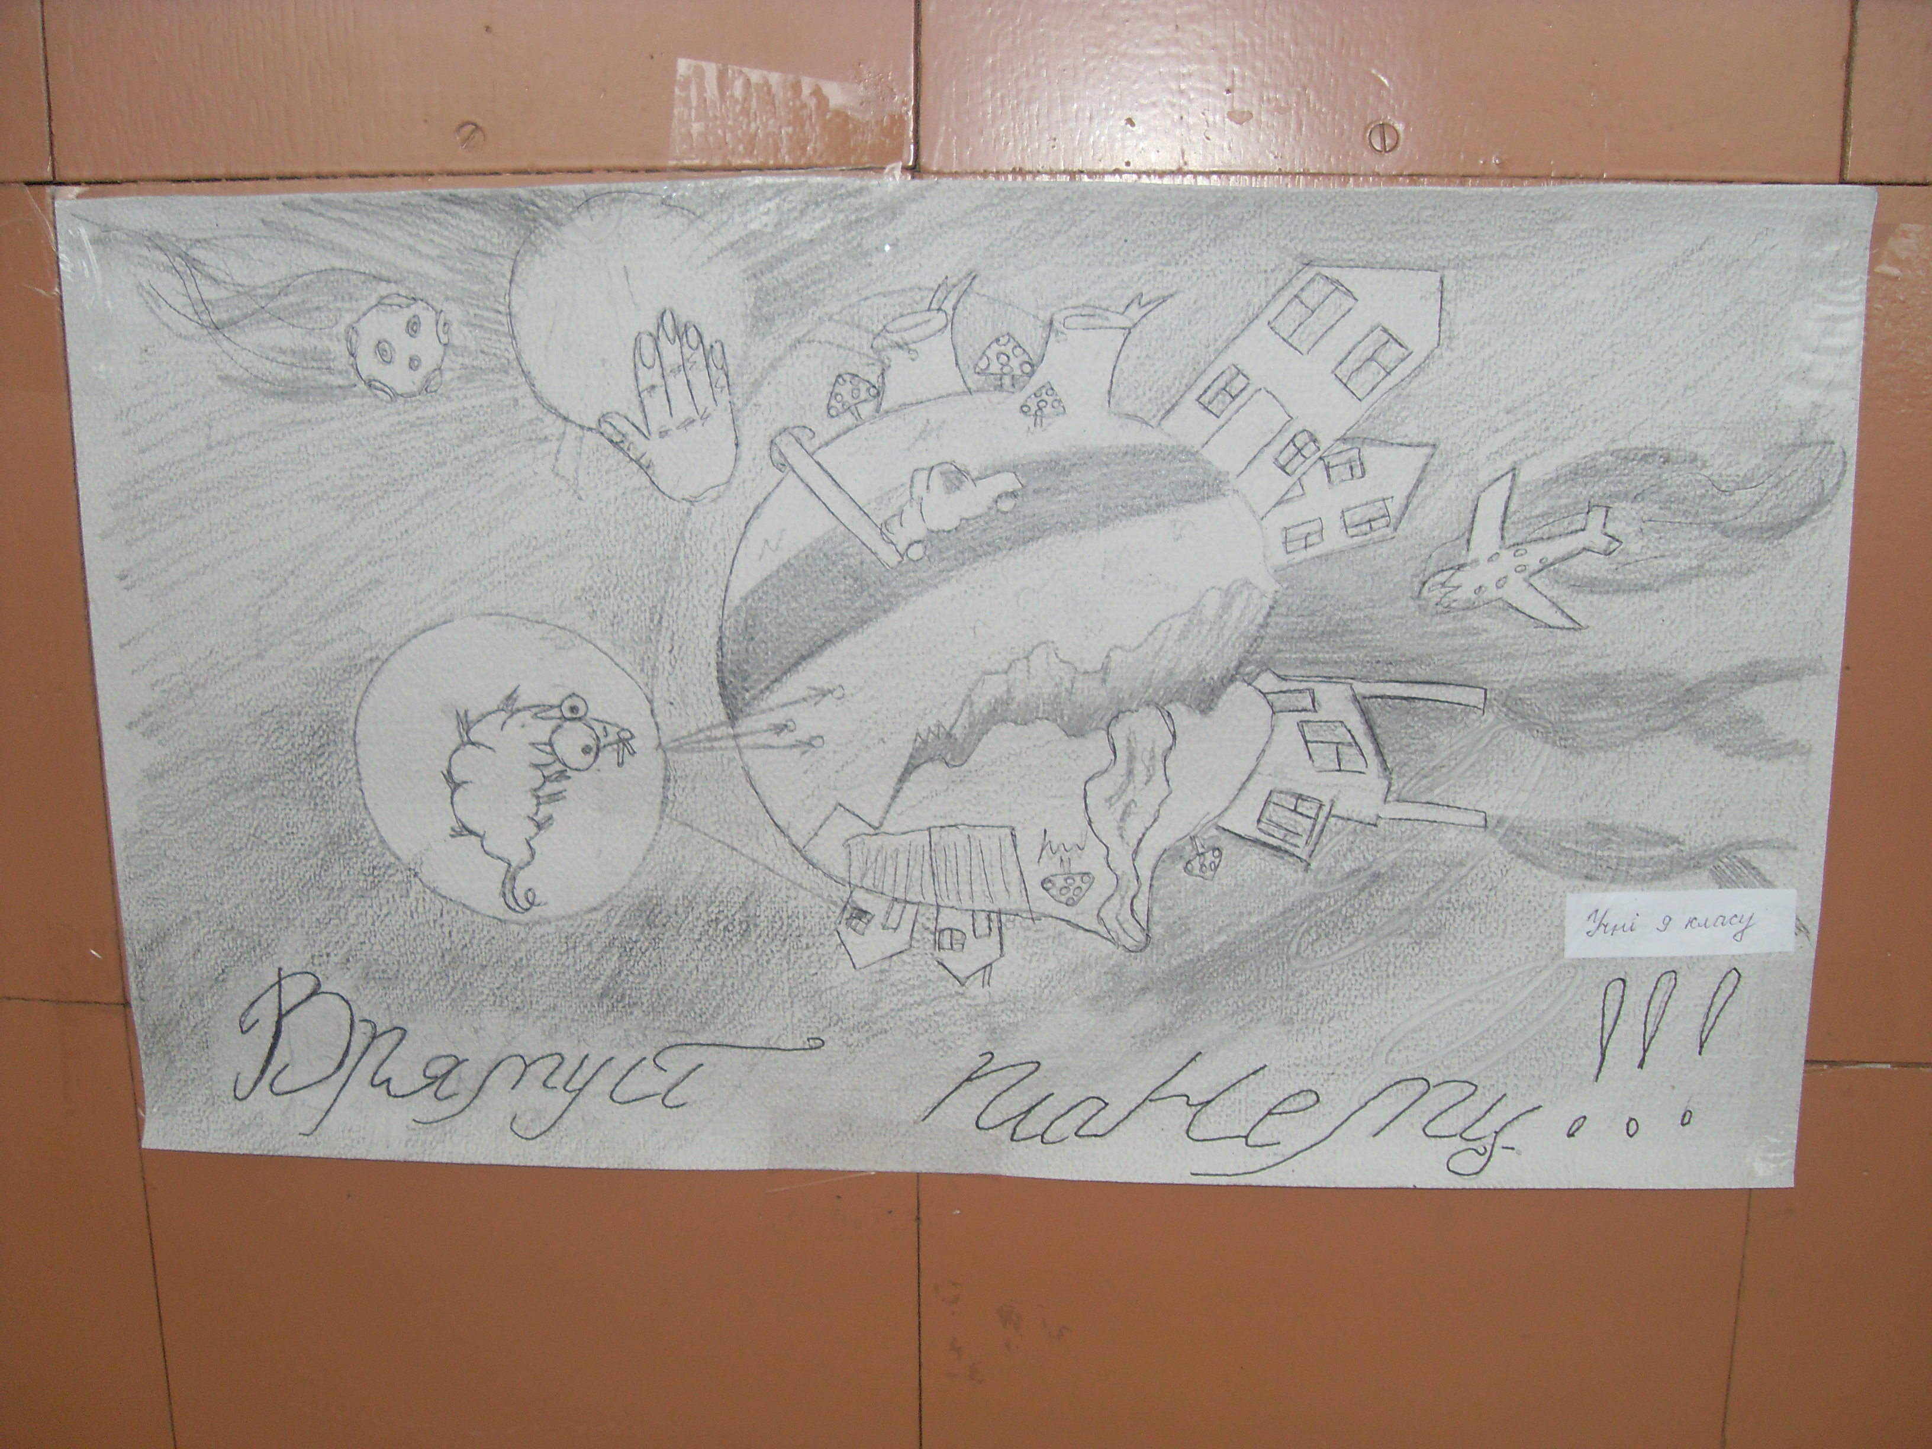

Інформація для всіх

- Найвища точка земної поверхні гора Джомолунгма (Еверест) 8848 м.
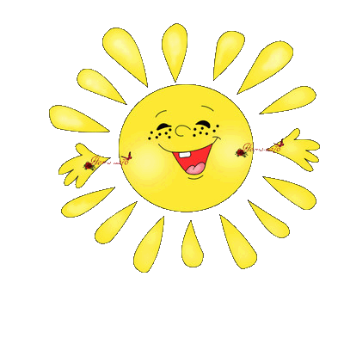
- Найглибша низовина світу западина Мертвого моря 400 м.
- Найдовша гірська система Анди 9000 км.
- Найбільша пустеля Сахара в Африці.
- Найбільша низовина Амазонська в Південній Америці.
- Найбільший острів Гренландія.
- Найдовша річка Ніл в Африці 6671 км.
- Найглибше озеро Байкал 1620 м.
- Найбільша кількість островів у Тихому океані близько 10 тисяч.
- Найбільша западина світового океану Маріанський жолоб 11022 м.
- Найбільша тварина синій кит 30 м/120 т
- Найбільша наземна тварина африканський слон до 12 т.
- Найменший ссавець свиноноса літаюча миша вага менше ніж 2 г.
- Найстаріше дерево остиста сосна 4900 років.
- Найвище дерево секвоя, висота 110 м.
- Найбільша країна світу за територією Росія 17075, 4 тис. кв. км.
- Найбільша країна за чисельністю населення Китай 1313309 тис. чол..
- Найчисельніший народ світу китайці 1250 млн чол..
- Найменша країна світу Ватикан 0, 44 кв. км.
- Найбільша кількість опадів на рік 26461 мм; Черрапунджі ( Індія).
- Найпосушливіше місце (опадів близько 1 мм на рік) пустеля Атакама (північ Чилі).
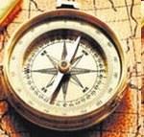
- Найвища хвиля в Тихому океані досягла висоти 34 м.
- Наймілкіше море Азовське глибина 15 м.
- Найменше море Мармурове 12 тис. кв.км.
- Найшвидший ссавець гепард 100 км/год.
- Найвищий ссавець жираф до 6 м.
- Найповільніша тварина лінивець 2 м/хв..
- Найбільше прісноводне озеро Верхнє в Північній Америці 82,4 тис. кв.км.
- Найвища температура повітря + 58 ⁰ С в
м. Тріполі (Африка).
- Найнижча температура повітря - 89,2⁰ С на станції «Восток» в Антарктиді.
- Найбільша швидкість вітру 320 км/год в Антарктиді.
- Найбільш різке похолодання впродовж доби в Північній Америці, температура знизилась із +7 ⁰С до - 49⁰ С.
- Найвищий водоспад Анхель в Південній Америці 1054 м.
- Найглибше море Філіппінське 10625 кв.м.
- Найбільше море Філіппінське 5,7 млн. кв. км.
- Найширший водоспад Вікторія в Африці 1708 м.
- Найширша (1120 км) і найглибша (5000 м) протока Дрейка.

Конкурс знавців загальної географії
- клас
Земля на плані та карті
- Назвіть найдовшу паралель Землі. (Екватор)
- Як називають умовну лінію, де небо сходиться з землею? (Горизонтом)
- Число, що показує, у скільки разів відстань карті менша за відстань на місцевості. (Масштаб)
- Як називається кут між істинним і магнітним азимутом? (Магнітним схиленням)
- Як називають всі нерівності земної поверхні? (Рельєфом)
- Що означає «глобус» в перекладі з латині? (Модель)
- Найпростіший прилад для визначення відносних висот на місцевості. (Нівелір)
- Як називаються лінії на плані місцевості та карті, що з'єднують точки з однаковою висотою над рівнем моря? (Горизонталі)
- Столиця якої європейської держави лежить на Грінвічському меридіані? (Столиця Великобританії)
- Як називають умовні лінії, які за найкоротшою відстанню з'єднують два географічні полюси Землі? (Меридіани)
11. Яким кольором на карті позначають гори? (Коричневим)
12. Як називається масштаб, записаний у вигляді дробового числа? (Числовий)
13. Географічну довготу починають обчислювати від лінії ... (нульового меридіана).
14. Умовні лінії паралелей і меридіанів на карті і глобусі утворюють ... (градусну сітку).
15. Кут .між напрямком на північ і напрямком на даний предмет. (Азимут)
16. Лінії на карті і глобусі, проведені паралельно екватору. (Паралелі)
17. Величини, що виражені в градусах широти і довготи, які визначають положення точки на земній поверхні, відповідно на географічній карті. (Географічні координати)
18. День літнього сонцестояння. (22 червня)
19.Як називають перевищення точки земної поверхні над рівнем моря? (Абсолютна висота)
Літосфера
1. Під дією яких сил Землі виникають землетруси? (Внутрішніх)
- Гірські породи, утворені під дією високої температури й тиску, називаються ... (метаморфічними).
- До яких корисних копалин належать нафта, кам'яне вугілля, торф? (До горючих)
- Як називається область у надрах Землі, де виникають землетруси? (Гіпоцентр або осередок землетрусу)
- Гірські породи, утворені в результаті застигання магми називаються ... (магматичними).
- Під дією яких сил Землі формуються яри? (Зовнішніх)
- Як називається канал вулкану, яким магма піднімається на поверхню Землі? (Жерло вулкана)
- Рівнини з висотами від О до 200 м називаються ... (низовинами).
- У районах вулканічної діяльності фонтанують гарячі джерела, які називаються ... (гейзерами).
- Розплавлена, насичена газами маса, що утворюється в астеносфері, називається ... (магмою).
- Земна кора з верхнім шаром мантії до глибини 150-200 м називається ... (літосферою).
- Де розташована астеносфера? (У верхньому шарі мантії)
- До якого класу корисних копалин належать вапняк, мармур, фосфор? (До нерудних)
- Де найбільша товщина земної кори? (Під гірськими масивами)
- Як змінюється температура гірських порід з глибиною? (Збільшується)
- Як називається прилад для визначення сили землетрусу? (Сейсмограф)
- Як називається ера сучасного життя? (Кайнозойська)
- Які гори найвищі у світі? (Гімалаї)
- Сукупність різноманітних за формою нерівностей земної поверхні називається ... (рельєфом).
- Як називається процес виходу лави з надр Землі на її поверхню? (Вулканізм)
- Частина платформи, де кристалічний фундамент перекритий осадовим чохлом? (Плита)
- Яким кольором на карті позначають гори? (Коричневим)
- Найвища точка України. (Говерла)

Атмосфера
1.Стан нижнього шару атмосфери в даний час у даному місці? (Погода)
2.Повітряна оболонка Землі, пов'язана з нею силою тяжіння, яка бере участь у її добовому і річному русі. (Атмосфера)
3.Сила, з якою повітря тисне на земну поверхню. (Атмосферний тиск)
4.Різниця між найвищою і найнижчою температурами повітря. (Амплітуда)
5.Як називається прилад, яким вимірюють атмосферний тиск? (Барометр)
6.Який газ складає найбільшу частину атмосферного повітря? (Азот)
7. Як називається нижній шар атмосфери? (Тропосфера)
8. Який тиск у центрі циклону? (Низький)
9. Де найпотужніший шар тропосфери? (На екваторі)
10. Де знаходиться озоновий шар? (У стратосфері)
11.Чим вимірюють температуру? (Термометром)
12. Графічне зображення інформації про вітри. (Роза вітрів)
13.Елемент погоди, що характеризує ступінь нагрівання приземного шару повітря. (Температура)
14.Вітри, які двічі на рік змінюють свій напрямок. (Мусони)
15.Дата весняного рівнодення. (21 березня) 16.Горизонтальний рух повітря з області високого тиску в область низького тиску називається ... (вітром).
17.Як називаються лінії на кліматичній карті, які з'єднують точки з однаковою температурою? (Ізотерми)
18.Прилад, яким вимірюють напрямок вітру? (Флюгер)
19.Як називається перехід води з твердого або рідкого стану в газоподібний? (Випаровування)
20.Як називається наука, яка займається вивченням клімату? (Кліматологія)
21.Чим вимірюють товщину снігу? (Сніговою рейкою)
22.Як називається наука, що вивчає зміни основних показників стану повітря? (Метеорологія)
23.Що визначають за допомогою гігрометра? (Відносну вологість)
Гідросфера
1.Водна оболонка Землі. (Гідросфера)
2.Вода у твердому стані. (Лід)
3.Найбільший за площею океан. (Тихий)
4.Найсолоніше море. (Червоне)
5.Хвилі, викликані підводними землетрусами. (Цунамі)
6.Найпотужніша тепла течія. (Гольфстрім)
7.Морський цар. (Нептун)
8.Одиниця солоності води. (Проміле)
9.Найширша і найглибша протока. (Дрейка)
10.Яке море в Середньовічній Європі називали Янтарним? (Балтійське)
11.Найглибше озеро у світі. (Байкал)
12.Яку країну називають країною «озер»? (Фінляндію)
13.Як називається море без берегів? (Саргасове)
14.Озеро, що складається з двох частин, в одні з яких — вода прісна, а в іншій — солоне (Балхаш)
15.Як називають частину океану, що глибоко врізається в сушу? (Затока)
16.Назвіть протоку між Африкою і Європою. (Гібралтарська)
17.Якими морями омивається територія України (Чорним і Азовським)
18.Бог океану. (Посейдон)
19.Протока, яка сполучає Чорне і Мармурові моря? (Босфор)
20.Яку пошту доставляють морські течії? (Пляшкову)
21.Хто дав назву найбільшому океанові? (Магеллан)
22.Вузька смуга води, що з'єднує океани й моря та розділяє ділянки суші? (Протока)
23.Місце початку річки. (Витік)
- Плаваюча крижана гора материкового походження. (Айсберг)
- Прилад для визначення глибини. (Ехолот)
- Яка найдовша річка у світі. (Ніл)
- Якими іншими словами називається штучна річка? (Канал)
- Яке найбільше за площею озеро у світі? (Каспійське)
- Як називається місце, де річка впадає в море, озеро, океан? (Гирло)
- Де зосереджена основна частина гідросфери? (У Світовому океані)
- Основною причиною утворення кругообігу води в природі є ... (енергія Сонця).
- Невелика ділянка суходолу, з усіх боків оточена водою. (Острів)
- Середземне море окраїнне чи внутрішнє? (Внутрішнє)
- Назвіть океан, до басейну якого належить Чорне море. (Атлантичний)
- На якому материку протікає річка Конго? (Африка)
- Який відсоток поверхні земної кулі вкриває Світовий океан? (71%)
- Скупчення островів називається ... (архіпелагом).
- Причиною припливів і відпливів є ... (Місяць).
- До якого виду ресурсів Світового океану належать скумбрія, омари, тюлені? (Біологічних)
- Видатний дослідник океанічних глибин XX століття. (Жак ів Кусто)
- Найнижчий рівень води в річці. (Межень)
- Природна заглибина на суходолі, заповнена водою. (Озеро)
- Річка, яка впадає в іншу річку. (Притока)
- Головною річкою нашої держави є ... (Дніпро).
- Які утворюються озера в результаті прогинань земної кори? (Тектонічні)
- Як називається лінія, вище якої сніг не встигає розтанути? (Снігова)
- Найменший океан. (Північний Льодовитий)
- Що спільного між Лабрадорською, Бенґальською та течією Західних Вітрів? (Вони холодні)
- Яке найбільше озеро Австралії? (оз. Ейр)
- Що таке «кріки»? (Висохлі русла річок у Австралії)
51.Пристрій для занурення на невеликі глибини називається (аквалангом).
52.Межа, що відокремлює річкові басейни,— ... (вододіл).
53.Підводний апарат для дослідження морських глибин називається ... (батискафом).

Конкурс знавців
географії материків та океанів

- клас
Океани
1.Який океан найбільший за площею? (Тихий)
2. Найбільша западина світового океану? (Маріанський жолоб)
3. Який океан найтепліший? (Індійський)
4. В якому океані знаходиться Бермудський трикутник? (Атлантичному)
5. Який океан займає 4% площі Світового океану? (Північний Льодовитий)
6. До якого океану відносяться моря: Охотське, Берингове, Південнокитайське, Коралове, Тасманове? (Тихого)
7. Хто дав назву Тихому океану? (Фернан Магеллан)
8. в якому океані знаходиться Філіппінський жолоб? (Тихому)
9. В якому океані рухається течія Гольфстрім? (Атлантичному)
10. Який океан має найбільший з океанів шельф? (Північний Льодовитий)

Африка
1.В якій частині екватор перетинає Африку? (Майже по середині)
2.Крайня північна точка материка, (м. Рас- Енгела)
3.Рослина, з якої стародавні єгиптяни робили папір. (Папірус)
4.Найдовша річка світу. (Ніл)
5.Пустеля на березі Атлантичного океану. (Наміб)
6.Найбільший острів, розташований поблизу берегів Африки. (Мадагаскар)
7.Низькорослі люди, для яких найбільший гріх — крадіжка. (Пігмеї)
8.Як називають сухі русла річок в Африці? (Ваді)
9.Дерево-велетень, священний символ Африки. (Баобаб)
10.Найвища вершина Африки. (влк. Кіліманджаро)
- Одна з найдавніших держав світу. (Єгипет)
- Країна — експортер арахісу, найбільша за кількістю населення в Африці. (Нігерія)
- Якщо зустрінете стадо зебр, значить неподалік ... (вода).
- Річка, що двічі перетинає екватор. (Конго)
- Чоловіки якого народу купують жінок на базарі? (Бербери)
- Як називають зону вологих екваторіальних лісів? (Гілея)
- Який канал розділяє Африку і Євразію? (Суецький)
- Який півострів називають «африканським рогом»? (Сомалі)
- Хто першим перетнув пустелю Калахарі і відкрив водоспад Вікторія? (Лівінгстон)
- Як називають кам'янисті пустелі? (Гамади)
- Найбільша затока, що врізається в материк. (Гвінейська)
- Найбільша за площею пустеля. (Сахара)
- Хто є «санітарами» саван? (Гієни та грифи)
- Найвища тварина планети. (Жираф)
- Найбільше за площею озеро? (Вікторія)
- Південна точка Африки, (м. Агульяс)
- До басейну якого океану відноситься річка Замбезі? (Індійського)
- Назвіть полюс спеки. (Тріполі)
- Яке місце посідає материк за площею? (Друге)
- Яке найглибше озеро на материку? (Танганьїка)

Австралія
1.Назвіть крайню північну точку Австралії (м. Південно-Східний)
2.Яке найвище дерево? (Мигдалевий евкаліпт, 100-150 м)
3.Хто відкрив Австралію? (Голландці)
4.Яка найбільша річка материка Австралія? (Мюррей)
5.Найвища вершина Австралії. (г. Косцюшко)
6.Як називалась Австралія до 1814 року? (Нова Голландія)
7.Столиця Австралійського союзу. (Канберра)
8.Яке озеро вважається «мертвим серцем Австралії»? (Ейр)
9.Хто є символом Австралії? (Кенгуру)
10.Які тварини стала справжнім лихом у 1859 р на материку Австралія? (Кролі)

11.Яка затока омиває північні береги Австралії (Карпентарія)
12.Найближчий материк до материка Австралія (Євразія)

Конкурс знавців
фізичної географії України

8 клас

1. Крайня точка території України на сході? (село Червона Зірка)
2. Україна має кордони з скількома державами? (7)
3. На західному схилі Східноєвропейської платформи розташована, яка плита? (Волино- Подільська)
4. Скіфська платформа молода чи давня за віком? (Молода)
5. Які моря омивають територію України? (Чорне, Азовське)
6. Скупчення невідсортованих гірських порід – це… (Морени)
7. Скільки відсотків території України займають височини? (25%)
8. Найвищою точкою всієї Східноєвропейської рівнини є …? (г. Берда 515)
9. Найвища точка Українських Карпат? (Говерла)
10. До кліматотвірних чинників відносять: … 1) кількість сонячної радіації; 2) циркуляція атмосфери; 3) (підстилаюча поверхня)
11. Сонячна радіація, що безпосередньо надходить на земну поверхню називається ? (Пряма)
12. Перехідна зона між теплими і холодними повітряними масами, це...? (Атмосферний фронт)
13. Пора року, коли починаються грози і сильні дощі, це - ? (Весна)
14. Короткочасні інтенсивні дощі це - ? (Зливи)
15. За характером течії Дністер, Тиса, Прут є якими річками? (Гірсько-рівнинними)
16. За походженням Шацькі озера належать до? (Карстових)
17. Площа України становить? (603,7км.кв)
18. Геометричний центр України знаходиться - ? (На околиці селища Добровеличівка)
19. Найбільшою тектонічною структурою, що лежить в основі території України, є? (Східноєвропейська платформа)
20. Західноєвропейська платформа молода чи давня за віком? (Молода)
21. Яка складчаста система знаходиться на крайньому заході країни (Карпатська)
22. Водно-льодовикові відклади (піски, супіски, суглинки, глини, галечник) утворювалися внаслідок чого? (діяльності талих вод льодовиків)
23. Скільки відсотків території України займають гори? (5%)
24. Яка низовина займає північну частину України? (Поліська)
25. Найвища вершина Кримських гір? (Роман-Кош 1 545)
26. В якому кліматичному поясі перебуває вузька смуга південного берегу Криму? (Субтропічному)
27. Сонячна радіація, що розсіюється наявними в атмосфері водяною парою, пилом, газами, а також хмарами називається… (Розсіяна)
28. Відношення відбитої радіації до сумарної називається...? (Альбедо)
29. Найхолодніша пора року це - ? (Зима)
30. Бездощовий період з високою середньодобовою температурою це - ? (Спека)
31. За характером течії більшість річок Карпат є якими річками? (Гірськими)
32. За походженням озеро Ялпуг належать до? (Заплавних)
33. Крайня точка території України на півдні? (Сарич)
34. Найдовший державний кордон Україна має з -? (Росією)
35. Між Українським щитом і Воронезьким масивом простягається довга, вузька й глибока (Дніпровсько- Донецька западина)
36. Східноєвропейська платформа молода чи давня за віком? (Давня)
37. Яка складчаста система знаходиться на півдні нашої країни? (Складчасто-брилова споруда Гірського Криму)
38. Що формує алювіальні відклади (піски, супіски, суглинки, глини, гравій, галечник) (Постійні водні потоки)
39. Скільки відсотків території України займають низовини? (70)
40. Яка низовина займає південну частину України? (Причорноморська)
41. Під час якої гороутворюючої епохи утворились Карпати та Кримські гори? (Альпійської)
42. Більша частина території України перебуває в якому кліматичному поясі? (Помірному)
43. Пряма і розсіяна радіація, що надходить на земну поверхню, називається? (Сумарна)
44. Смуга підвищеного атмосферного тиску, яка проходить уздовж лінії Луганськ –Дніпропет-ровськ - Балта називається...? (Вісь Воєйкова)
45. Найтепліша і найвологіша пора року це - ? (Літо)
46. Зниження температури повітря або ґрунту до 0 градусів і нижче це - ? (Заморозки)
47. За характером течії Дніпро, Сіверський Донець є якими річками? (Рівнинними)
48. За походженням озеро Синевир належить до? (Завальне)
49. Найбільше за площею озеро України? (Ялпуг)
50. Найглибше озеро України? (Світязь).
51. Найвисокогірніше озеро України? (Бребенескул).
52. Назвіть водосховища на р. Дніпро.
53. Найбільший за площею лиман України? (Дністровський)
54. Що таке природна зона?
55. Які природні зони є на території України?
56. З якими країнами межує Україна?
57. Яка річка протікає на сході? (Сіверський Донець)
58. Яку річку називають міжнародною? (Дунай)
59. Яка річка має довжину 806 км? (Пд.. Буг)
60. Яка найбільша ліва притока Дніпра? (Десна)
61. Яка найбільша права притока Дніпра? (Прип’ять)
62. Яка довжина Дніпра в межах України?
(981 км)
63. Який тип живлення мають річки України?
(мішаний)
64. Що таке режим річки?

Конкурс знавців
соціальної та економічної географії України

9 клас

- Площа України? (603,7 тис. кв. км)
- З якими країнами межує?
- Коли проголошено незалежність? (24 серпня 1991 р.)
- Крайні точки території?
- Скільки областей? (24)
- Обласний центр Волинської області? (Луцьк)
- Обласний центр Закарпатської області? (Ужгород)
- Скільки існує годинних поясів? (24)
- З якою країною має найбільший кордон? (Росією)
- З якими країнами межує через моря? (Грузія, Туреччина, Болгарія)
- Найбільший острів України? (Джарилгач в Каркінітській затоці)
- Назвіть 5 історико-географічних земель.
- Стратегічний партнер України на Кавказі? (Грузія)
- Яка середня густота населення на даний час? (77 ч/км.кв.)
- Найбільша за площею область? (Одеська)
- Найменша за площею область? (Чернівецька)
- Що таке адміністративно-територіальний поділ?
- Яка область утворена останньою і коли?
(Черкаська, 7 січня 1954 р.)
- Назвіть міста державного підпорядку-вання.(Київ, Севастополь)
- Що таке механічний рух населення?
- Назвіть різновиди зовнішньої міграції.(Еміграція, імміграція)
- Що таке діаспора?
- В якій країні найбільша українська діаспора? (Росія)
- Який національний склад населення?
- Яку частку всього населення становлять українці? (3/4)
- Які типи поселень існують? (Сільські, міські)
- Назвіть міські населені пункти.
- Назвіть сільські населені пункти.
- Скільки міст в Україні? (448)
- Назвіть міста-мільйонери. (Київ, Харків, Донецьк, Одеса, Дніпропетровськ)
- Друге за кількістю населення місто? (Харків)
- Який вік працездатного населення? (16-60р)
- Що таке господарство?
- Яка галузева структура господарства?
- Що є головною галуззю виробничої сфери? (Промисловість)
- Яка різниця між виробничою та невиробничою сферами господарства?
- Що таке промисловий центр?
- Що таке паливно-енергетичний комплекс?
- Назвіть галузі паливної промисловості.
- Назвіть кам’яновугільні басейни України.
- Назвіть типи електростанцій.(ТЕС, ГЕС, АЕС, СЕС, ВЕС)
- Назвіть найбільші ГЕС.
- Назвіть АЕС.
- Які галузі об’єднує металургійний комплекс?
- Назвіть райони чорної металургії.
- Назвіть райони кольорової металургії.
- Які галузі об’єднує машинобудівний комплекс?
- Які галузі об’єднує транспортне машинобудування?
- Де виробляють вантажні автомобілі? (Кременчук)
- Де виробляють легкові автомобілі? (Запоріжжя, Луцьк)
- Де виробляють літаки? (Київ, Харків)
- Які галузі об’єднує хімічна промисловість?
- Які галузі об’єднує лісова промисловість?
- Які галузі об’єднує легка промисловість?
- Яку продукцію виробляє текстильна галузь легкої промисловості? (Тканини)
- Які галузі об’єднує сільське господарство?
- Що таке рослинництво?
- Що таке тваринництво?
- Яка система господарювання зараз в Україні? (Ринкова)
- Назвіть найважливіший напрямок рослинництва. (Вирощування зернових культур)

Інтелектуально-розважальна гра

6-9 класи

І. Організаційний момент.
Правила гри:
У грі беруть участь по одній команді від 6-9 класів. І тайм грають команди 6-7 класів, ІІ тайм — 8-9 класів. Команди-переможниці зустрічаються в лізі чемпіонів. На дошці зображено футбольні ворота, площу яких розкреслено на 12 квадратиків, зашифрованих номерами. Під кожним номером міститься питання. Гравці команди називають номер квадратика у воротах суперників. Ведучий зачитує питання Про готовність відповідати капітан сигналізує карткою із зображенням футбольного м’яча. За правильну відповідь гравцям зараховується «забитий гол» — 1 бал. Названі числа на воротах закреслюються: якщо відповідь правильна — червоним кольором, якщо неправильна — чорним. Перемагає та команда, яка набере найбільшу кількість балів.

ІІ. Проведення гри.

Запитання командам:
- клас
1.Найпростіший прилад для визначення відносних висот на місцевості. (Нівелір)
2.Рівнини з висотами від О до 200 м називаються ... (низовинами).
3.Як називається прилад для визначення сили землетрусу? (Сейсмограф)
4.Різниця між найвищою і найнижчою температурами повітря. (Амплітуда)
5.Який тиск у центрі антициклону? (Високий)
6. Де знаходиться озоновий шар? (У стратосфері)
7. Як називається наука, яка займається вивченням клімату? (Кліматологія)
8. Що визначають за допомогою гігрометра? (Відносну вологість)
9. Як змінюється температура повітря з підняттям угору? (на 6 град. через 1 км)
10. Що таке географічні координати?
11. Що таке масштаб?
12. Що таке географічна карта?
7 клас
1. Низькорослі люди Африки. (Пігмеї)
2. Одна з найдавніших держав світу в Африці. (Єгипет)
3. Який півострів Африки називають «африканським рогом»? (Сомалі)
4.Яка найбільша річка материка Австралія? (Мюррей)
5. Яка затока омиває північні береги Австралії (Карпентарія)
6. Як називаються холодні вітри, що дмуть із центральної частини Антарктиди до країв материка? (Стокові)
7. Хто є символом Австралії? (Кенгуру)
8. Мова, якою розмовляє більшість населення на материку Південна Америка? (Іспанська)
9. Як називається найбільший острів біля берегів Південної Америки? (о. Вогняна Земля)
10. Яке море омиває материк Північна Америка на півдні? (Карібське)
11. Найвища точка Північної Америки? (г. Мак-Кінлі)
12. Як називається група островів на півночі Північної Америки? (Канадський Арктичний архіпелаг)
8 клас
1. Найвищою точкою всієї Східноєвропейської рівнини є? (г. Берда 515)
2. Перехідна зона між теплими і холодними повітряними масами, це...? (Атмосферний фронт)
3. За походженням Шацькі озера належать до..? (карстових)
4. Що таке альбедо? (Відношення відбитої радіації до сумарної)
5. Найглибше озеро України? (Світязь).
6. Що таке природна зона?
7. Яка найбільша ліва притока Дніпра? (Десна)
8. Зниження температури повітря або грунту до
0⁰ С і нижче це - ? (заморозки)
9. З якими країнами межує Україна?
10. Між Українським щитом і Воронезьким масивом простягається довга, вузька й глибока… (Дніпровсько- Донецька западина)
11. Яка довжина Дніпра в межах України?
(981 км)
12. Що таке спека? (тривалий бездощовий період з високою середньодобовою температурою повітря)

- клас
1. Назвіть типи електростанцій.(ТЕС, ГЕС, АЕС, СЕС, ВЕС)
2. Який вік працездатного населення? (16-60р)
3.Що таке господарство?
4.Назвіть райони чорної металургії. (Донецький, Придніпровський, Приазовський)
5.Які галузі об’єднує лісова промисловість?
6.Яка система господарювання зараз в Україні? (Ринкова)
7.Назвіть 5 історико-географічних земель.
8.Найменша за площею область України ?
(Чернівецька)
9.Назвіть різновиди зовнішньої міграції. (Імміграція та еміграція)
10.Що є головною галуззю виробничої сфери?
(Промисловість)
11.Назвіть найважливіший напрямок рослин-ництва. (Вирощування зернових культур)
12.Яку продукцію виробляє текстильна галузь легкої промисловості? (Тканини)

Нагороджується
___________________
уч____________класу
за перемогу у розгадуванні географічної вікторини
«Вершина знань»

